BÀI GIỚI THIỆU SÁCH THÁNG 11

**BÀI GIỚI THIỆU SÁCH THÁNG 11**

**Kính thưa các thầy cô giáo và các bạn học sinh thân mến!**

                Bác Hồ đã nói: “Một dân tộc dốt là một dân tộc yếu”, “Học tập cũng là yêu nước”. Tư tưởng đó đó đã thấm sâu vào từng gia đình, từng dòng họ và mọi tầng lớp nhân dân. Vì thế mà mỗi thế hệ con người Việt Nam đều có rất nhiều những tấm gương sáng về học tập. Hôm nay, em xin trân trọng giới thiệu với thầy cô và các bạn học sinh cuốn tự truyện của người thầy giáo vô cùng đáng kính Nguyễn Ngọc Ký với tên gọi:

***“Tôi đi học”***

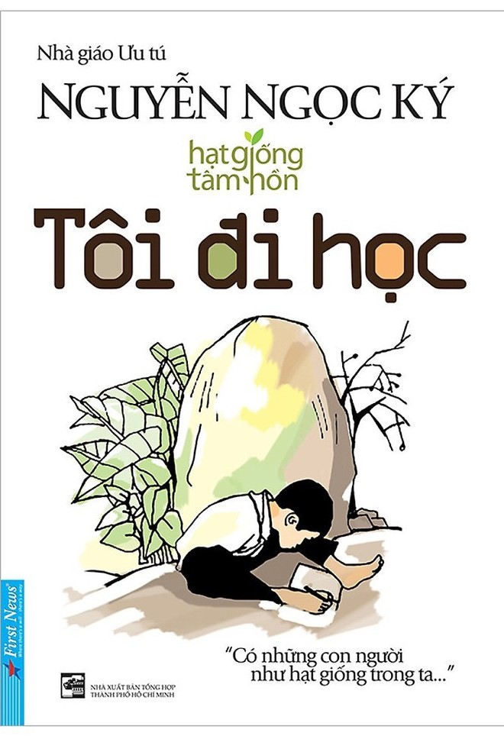

        Thầy Nguyễn Ngọc Kí sinh năm 1947, quê ở Hải Hậu - Nam Định. Năm 4 tuổi thầy bị bệnh và bại liệt cả 2 tay. Thầy đã vượt lên số phận trở thành nhà giáo ưu tú Việt Nam năm 1992, nhà văn đầu tiên viết bằng chân, Hội viên hội nhà văn Việt Nam năm 2006. Thầy đã dùng đôi bàn chân viết nên cuộc đời mình.  
          Tự truyện “Tôi đi học” được thầy Nguyễn Ngọc Ký viết khi bắt đầu quãng đời sinh viên của mình vào tháng 9 năm 1966 khi đang là sinh viên khoa Ngữ Văn trường Đại học Tổng hợp Hà Nội. Trong thời gian hai năm đầu trở thành sinh viên, giữa giảng đường sơ tán khó khăn thiếu thốn trăm bề, vừa tập trung học trong điều kiện mọi việc phải nhờ đến đôi chân, lại liên tục chống đỡ với ghẻ lở, bệnh tật triền miên dưới ánh đèn dầu hằng đêm, thầy Nguyễn Ngọc Ký đã hoàn tất bản thảo vào mùa hè năm 1968.

         Năm 1970, ngày thầy Nguyễn Ngọc Ký bảo vệ thành công luận văn tốt nghiệp, cũng là ngày cuốn sách được ra mắt bạn đọc cả nước vớí tựa đề: **“Những năm tháng không quên”**. Từ đó đến nay, đã 45 năm trôi qua, cuốn sách được tái bản nhiều lần với tựa mới: **“Tôi đi học”.**

           Kể từ khi xuất bản lần đầu tiên, năm 1970, tại Nhà xuất bản Kim Đồng cuốn sách huyền thoại “**Tôi đi học*”*** của chàng sinh viên viết bằng chân Nguyễn Ngọc Ký trở thành cuốn sách không thể thiếu của nhiều thế hệ thanh thiếu niên việt nam. Năm 2013, tự truyện “Tôi đi học” đã được Công ty Trí Việt phát hành trong tủ sách “Hạt giống tâm hồn” và nhận được sự đón nhận của đông đảo bạn trẻ. Năm 2014 cuốn sách này lại được First News tái bản lại. Cuốn sách đã truyền cảm hứng cho rất nhiều thế hệ học sinh.

         Cuốn sách thật đặc biệt từ trang bìa đến bố cục và nội dung. Nổi bật trên nền bìa trắng là hình ảnh cậu bé đang ngồi học viết bằng chân. Phía trên là dòng chữ Nhà giáo ưu tú Nguyễn Ngọc Ký. Hình ảnh đó, dòng chữ đó để lại cho chúng ta thật nhiều cảm xúc và suy nghĩ.

          Đây là câu chuyện rất cảm động về cuộc hành trình học tập của cậu bé viết bằng chân, rất khác biệt so với các bạn cùng trang lứa. Sau một trận ốm, sốt cao - sốt bại liệt tự nhiên đôi tay của cậu bé Nguyễn Ngọc Ký bỗng trở nên nặng nề hơn, dường như không đủ sức lực để cử động, để giơ lên được. Từ đó cậu không thể sinh hoạt bằng đôi tay trong cuộc sống hằng ngày được: không cầm được đôi đũa, không chơi trò chơi dân gian cùng bạn bè được nữa. Thấy bạn bè được đi học, cậu nhất quyết đòi bố mẹ đưa đến lớp. Lúc đầu, cậu học viết chữ bằng miệng, nhưng không được. Nguyễn Ngọc Ký không bỏ cuộc và không nản chí, cậu học viết chữ bằng đôi chân của mình với nhiều khó khăn và thử thách đôi khi cũng có cả nước măt: “Nhiều lúc tôi đã lấy hết sức quặp thật chặt bút chì, cố nắn nót từng nét một, thì cũng nhiều lúc tôi bị chuột rút đến co quắp cả ngón chân” (Trích mục 4 - Những ngày tập viết).

Nhờ kiên trì khổ luyện, cậu bé Ký không chỉ viết được chữ mà còn làm những việc bình thường các bạn cũng làm như: thủ công, cắt khẩu hiệu, tập bơi… bằng chân. Niềm vui bất ngờ đầu tiên đó là khi “Bài thủ công được điểm 10”. Nó giúp cậu tự tin vào bản thân và bớt đi nỗi lo mình không làm được như các bạn.  
          Đọc cuốn sách tôi đặc biệt ấn tượng với mục 31: “Đừng để phút nào của tuổi trẻ trôi đi hoài phí và mục 33: “Đừng để phút nào của tuổi trẻ trôi đi hoài phí”. Đây là những trang viết khiến tôi thật sự xúc động và khâm phục. Tôi xúc động trước tâm hồn 1 cậu bé thật giản dị trong sáng nhưng rất cần cù, chịu khó, biết ước mơ vượt lên số phận vượt lên chính mình. Cậu đã tìm được lí tưởng cho mình qua cuốn tiểu thuyết nổi tiếng “Thép đã tôi thế đấy” của tác giả Nhi-cô-lai-A. S tơ-rốp-sky.

Truyện khép lại ở mục 39 khi cậu học trò Nguyễn Ngọc Ký nhận được giấy báo của trường Đại học Tổng hợp. Nguyễn Ngọc Ký viết: “Tôi vừa sung sướng lại vừa bâng khuâng, lo lắng, hồi hộp, tiêng tiếc”...Cậu tiếc vì sắp phải xa quê hương, xa mái trường, thầy cô, bạn bè...những người đã chăm sóc, giúp đỡ, động viên cậu viết nên những dòng chữ đầu tiên của cuộc đời.

Nguyễn Ngọc Ký đã thành công trong học tập và dành nhiều những phần thường rất đáng khâm phục, được Bộ trưởng Giáo dục gửi giấy khen. Rồi chàng trai Nguyễn Ngọc Ký vào đại học và trở thành thầy giáo. Thầy Nguyễn Ngọc Ký vinh dự hai lần được Chủ tịch Hồ Chí Minh thưởng huy hiệu và 4 lần được gặp Thủ tướng Phạm Văn Đồng. Thầy là một tấm gương cho tôi và các bạn học sinh noi theo. “Tuổi thơ Việt Nam bây giờ hơn lúc nào hết cần biết ước mơ, biết phấn đấu, đặc biệt vượt qua chính mình như Nguyễn Ngọc Ký để thành đạt”  
Chúng mình hãy cùng tìm đọc ngay cuốn tự truyện **“Tôi đi học”**để suy ngẫm, để trải nghiệm, để tìm kiếm động lực phấn đấu cho mình nhé!

Hẹn gặp lại thầy cô giáo và các bạn trong buổi giới thiệu sách tháng sau!